MAC × WINDOWSEN SS23 PR EVENT
广 告 主：M·A·C
所属行业：彩妆
执行时间：2022.08.26-9.30
参选类别：明星/达人营销类
营销背景
MAC是专业的彩妆品牌，品牌本身始终追求将时尚、快乐与幻想融合在一起，2022年9月9日在上海艺仓美术馆，国际彩妆权威M·A·C魅可与新锐90后设计师SENSEN LII在今夏的尾巴大胆创新，不仅在服装品牌WINDOWSEN SS23秀场大玩妆容，更是一同联名ALIEN BABY眼影盘，视觉刺激加持，带领打开它的人们前往超现实与现实之间，先锋碰撞，打破常规。
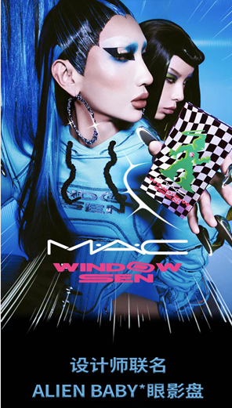

营销目标
MAC一直尊重不同种族，不同性别，不同年龄的人追求梦想，美丽以及追求自由的品牌，本次WINDOWSEN SS23 秀场不仅邀请了众多时尚圈领头人们，更有极具个性的模特带着前卫妆容及服装行走于T台，两个先锋品牌潮流碰撞，并通过这场秀，带给在场的所有人视觉饕餮盛宴。标新立异、拒绝平庸，寻找关于未来流行趋势，也是这次M·A·C和WINDOWSEN设计师联名合作带给众人的灵感诉说。

策略与创意
前卫大胆，突破彩妆传统。WINDOWSEN每一季秀场的妆容都非常大胆前卫，这一季也不例外，与专业彩妆品牌M·A·C更是碰撞出不一样的火花，打破传统美妆颜色局限，跳跃色彩眼影盘ALIEN BABY先锋出世，凝聚八款前卫色彩：鸢尾、黑洞、蝇翅、青柠、冰川、火星、银河、尘埃，搭配锥型晕色刷#224，绘制你进入奇幻宇宙的通行证，前期粉丝喊话对眼影盘出新花样，带着对眼影盘奇幻的设计想法，我觉得跟ＭＡＣ的理念结合是可以很好的进行创新的，于是就开始了联名合作。
执行过程/媒体表现
本次执行邀请了极具个性的KOL观看整看WINDOWSEN SS23大秀，结合KOL本身妆容， 现场变成一场视觉大秀。
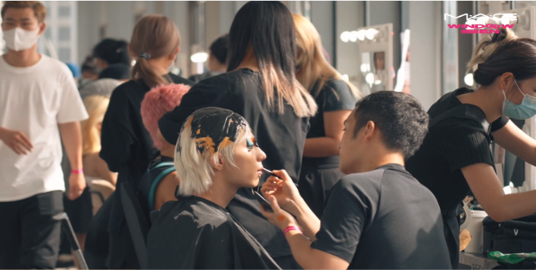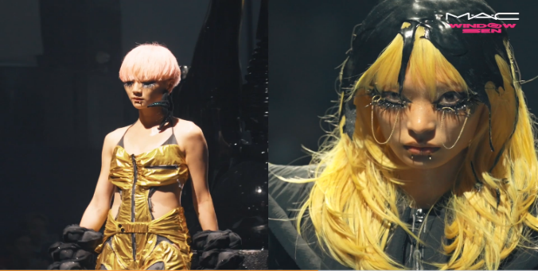
活动结束后MAC专属展示区打卡，外星人身后像是一枚飘动着的赛车旗帜，相较于比较保守的眼影盘，ALIEN BABY更适合个性张扬的Z世代，绘制对未来一代无畏自信的美好展望。
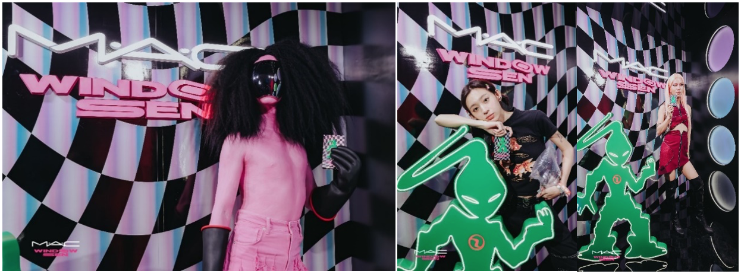
网络进行二次传播，让更多人感受M·A·C支配外星人的光幻妆容魅力。
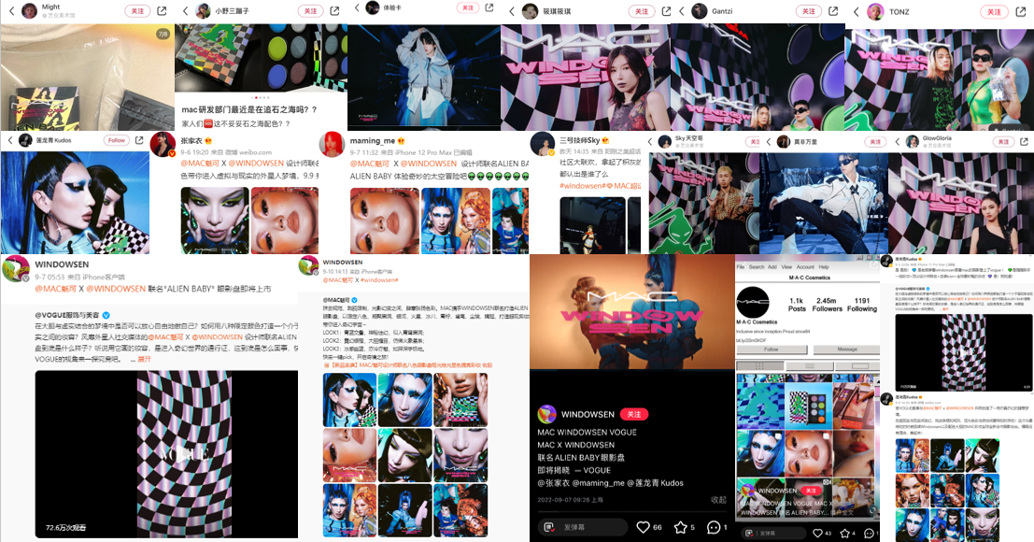
【花絮】 https://www.bilibili.com/video/BV1ny4y1Z7Su/?share_source=copy_web&vd_source=77ca0e92d0682f061b7c593238c44cf9
营销效果与市场反馈
活动结束后的网络传播过程中，有16位博主及自媒体账号辅助宣传，总体数据量超过5.2万。

